Внеклассное мероприятие «Математика вокруг нас»
(1000-летию г. Елабуга посвящается)
Цели: способствовать развитию логического мышления, любознательности, наблюдательности, расширению кругозора школьников, интереса к математике, развивать коммуникативные и интеллектуальные навыки, умение работать в группе, прививать чувство прекрасного, воспитывать чувство патриотизма, любви к родному краю.
Оборудование и материалы: конверты с заданиями, фото Чертова городища, плакаты с кроссвордом и таблицей для задания №8, карта Татарстана, магнитная доска, призы, бумага, ручки.
Участники: учащиеся 5 класса (две команды по 6-7 человек).
Форма: игра-соревнование.
Подготовка к мероприятию: приготовить оборудование и материалы, пригласить в жюри старшеклассников и учителей, приобрести призы (календарики, канц. товары), украсить кабинет фотографиями с изображениями родного города, шариками.
Ход игры:
Ведущий: Добрый день, ребята! Здравствуйте, уважаемые гости, жюри! Сегодня мы немного поиграем, посоревнуемся, и, может быть, узнаем что-то новое из истории нашего города.
В игре принимают участие две команды по 7 человек. Ведущий будет задавать вопросы и давать задания. Команда, выполнившая правильно задание и потратившая меньше времени получает больше баллов. А баллы будут начислять члены жюри. Представлю жюри…
Итак, начинаем игру. Выберите капитанов, название и девиз команды…
ЗАДАНИЕ № 1.
Расшифровать фразу НАГКОРОХ ЕРТРЁХ СРУДБЫВЖФУБ…
Подсказка: Запишите русский алфавит по кругу и заменяйте каждую букву зашифрованной фразы, двигаясь от неё на две буквы против часовой стрелки. Например: букву В заменяем на букву А, К заменяем на И, У заменяем на Х.
Ответ: ЛЮБИМОМУ ГОРОДУ ПОСВЯЩАЕТСЯ…
Ученик читает стихотворение А. Силкиной «Тоскую о прикамском крае».

На юге ль, севере бываю,
Иль еду дальше на восток
Тоскую о прекрасном крае
Во сне свой вижу городок.
Здесь каждый дом и скверик
Мне люб и дорог с давних пор,
И Тойма, и заросший берег,
И в ивах птичий разговор.
Всё мило: шишкинские дали
С пшеницей спелой ширь полей,
И колокольный звон усталый
И белоснежных вид церквей.
Здесь дух Цветаевой Марины
Творит затейливо стихи
О гроздьях спеющей рябины,
О жизни, смерти и любви.

Застыла на коне Надежда
В мундир гусарский облачась,
Как бы с фельдмаршалом, как прежде,
В поход, в сраженье собралась.
Пропитан город стариною
О нем молва идет окрест.
О роднике со святой водою
И как красив сосновый лес.
О городище и о Каме,
Где берег шепчется с волной
Стрижи снуют над головой.
Хоть ненадолго уезжаю,
Бывает лишь на пару дней,
Тоскую о прикамском крае
И о Елабуге моей.

ЗАДАНИЕ № 2.
Отгадать кроссворд из 6 слов и найти седьмое по вертикали.
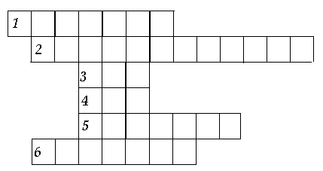

- Натуральное число n>1, делящееся только на себя и на 1.
- Дроби вида .
- Сколько получится, если возраст Елабуги разделить на 10?
- Мера длины в Англии.
- Результат деления.
- Прямоугольник, у которого все стороны равны.
Ответы: 1. Простое. 2. Обыкновенная. 3. Сто. 4. Ярд. 5. Частное. 6. Квадрат.
По вертикали: ТЫСЯЧА.
Ведущий: Ребята, как вы думаете с чем связано это число?... Конечно же, нашему городу в 2007 году исполняется 1000 лет!
ЗАДАНИЕ № 3.
Придумать рассказ о Елабуге, используя как можно больше числительных. Победит команда, у которой получится рассказ интересней и с большим количеством имен числительных.
Историческая справка. Елабуга – небольшой город, но обладает уникальным историко-культурным наследием, имеет богатую историю, свое неповторимое лицо. 11 сентября 1780 года Екатерина II издала указ: « Все селения, кои назначиваются быть городами для приписания к ним уездов, переименовать их городами…» На основании этого указа село Трехсвятское стало уездным городом и получило новое имя – Елабуга.
ЗАДАНИЕ № 4.
Решить примеры и составить из цифр ответов наибольшее число.
1) 10855 : 297 – 19;
2) 1 – 0,58 – 2,8 1,5;
3) (123 + 456 : 2) 0;
4) 8,354 100 – 8354 : 10.
Ответ: 1000.
ЗАДАНИЕ № 5. КОНКУРС КАПИТАНОВ.
На магнитной доске анаграммы. Капитаны должны поменять местами буквы так, чтобы получились фамилии известных людей, живших или посещавших наш город.
ШИНШИК ТСЕХАЕВ
УОВРДА ВАТЕЦЕАВ
ССРГАА УМЕНЛЗЯИХН
Ответы: ШИШКИН СТАХЕЕВ
ДУРОВА ЦВЕТАЕВА
ГАССАР ЗЕМЛЯНУХИН
Историческая справка. Места наши обычно называются шишкинскими. Великий живописец здесь родился, провел детские и отроческие годы, приезжал сюда уже будучи знаменитым и навечно запечатлел прикамские леса и поля на своих полотнах. Дом-музей И. И. Шишкина является гордостью елабужан.
Многие годы жизни провела в Елабуге герой Отечественной войны 1812 года, ординарец фельдмаршала М. И Кутузова Надежда Дурова.
В Елабуге похоронена еще одна известная женщина – поэтесса Марина Цветаева, которая в грозном 1941 году прожила в доме №20 по улице Жданова несколько дней до преждевременной смерти.
С. Н. Гассар – революционер-ленинец, был председателем Елабужского уездного Совета после 1917 года. В городе есть улица Гассара.
Купцы Стахеевы были миллионерами, меценатами и очень много делали для процветания родного города.
В конце 1954 года возле деревни Сетяково Елабужского района бригада Виктора Семеновича Землянухина пробурила скважину которая стала прародительницей, первооткрывательницей месторождения нефти. Несколько лет спустя В. С. Землянухин на одной из буровых скважин трагически погиб. Одна из улиц города носит названа его именем.

ЗАДАНИЕ № 6.
Из треугольников составить древний памятник Елабуги и рассказать о нём.
Ответ:
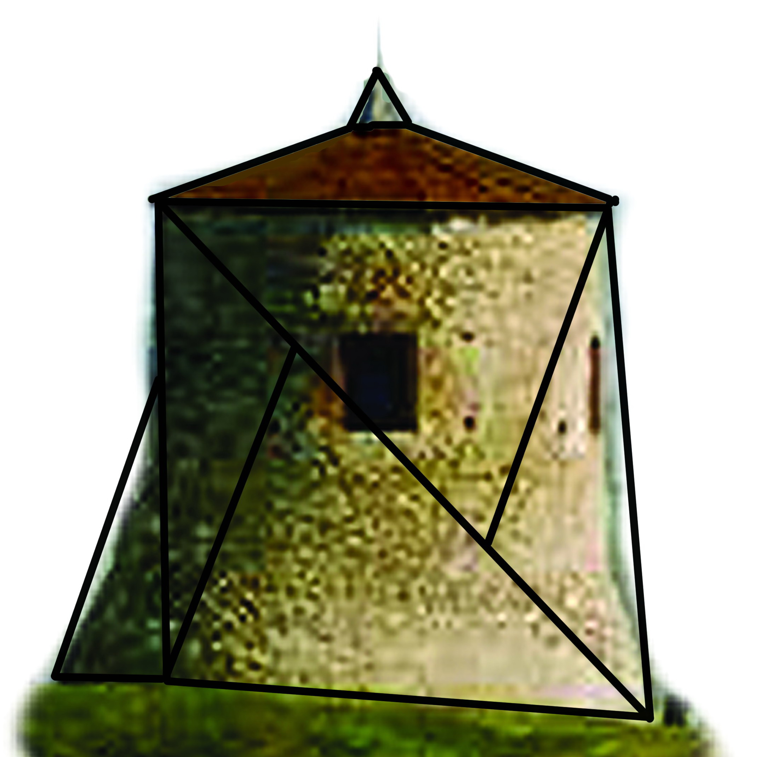
Историческая справка. С какой бы стороны не подъезжали люди к Елабуге, с верховьев Камы или с низовьев от Красного Ключа, всех поражает красота здешних мест. У пристани крутая гора, ее венчает одинокая каменная башня. Это и есть древний памятник – «Чертово городище». Появление здесь первых жителей уходит в глубокую древность. Выгодная для возведения укреплений гора не могла не привлечь сюда людей. На южной стороне крутой берег. Северная сторона защищена глубоким отвесным оврагом, восточная сторона имеет крутой скат, так что заехать сюда тоже нельзя. Только западная сторона имеет хорошие подходы. Сама природа как бы приготовила эту площадку для постройки крепости.
В 1613 г. Внутри крепости «Чертово городище» основался мужской монастырь. Были построены две деревянные церкви. Служки жили у подножия горы под монастырем. Неслучайно название Подмонастырка сохранилось до сих пор в Елабуге.
ЗАДАНИЕ № 7.
Сколько веков, месяцев, суток, часов в 1000 лет?
ЗАДАНИЕ № 8.
Найти как можно больше слов, читая слева-направо и сверху-вниз..
Н | М | У | З | Й | Т | О
Е | И | Р | Е | Д | Ы | М
Ф | О | Н | Й | У | С | Я
Т | Я | Н | И | Р | О | Ч
Ц | Е | Р | К | О | В | А
М | О | Р | О | З | Ь | С
Ответ: музей, тысяча, нефтяник, Дурова, церковь, сова, том, час, фон, мир, мороз.
ЗАДАНИЕ № 9.
Решить задачу. В начале ХХ века в городе было 10000 жителей, из них было 600 купцов, среди которых 12 миллионеров. Наиболее известная династия купцов Стахеевых имела торговый оборот около 150000000 рублей, поставляла хлеб в различные регионы России, а также в Англию, Германию, Голландию, Бельгию. Какой процент всех жителей составляли купцы и миллионеры?
Ответ: 6 % и 0,12%.
Решить задачу. У Чертова городища было 5 башен. 4 из них разрушились. Сколько процентов составляют 4 разрушенные башни?
Ответ: 80%.
Решить задачу. В 2003 году у нефтяников Татарстана была большая дата – 60 лет с начала разработки нефтяных месторождений республики. В Прикамье двойной праздник – здесь отмечали еще и 45-летие НГДУ «Прикамнефть». На балансе НГДУ 2383 скважины, 1004 – нефтяных, 360 – нагнетательных. Сколько процентов составляют нефтяные и нагнетательные скважины?
Ответ: 57%.

ЗАДАНИЕ № 10.
Показать на карте Татарстана Елабугу, Нижнекамск, Набережные Челны.
Найти расстояние от Елабуги до этих городов, используя масштаб карты.
ЗАДАНИЕ №11.
Составить задачу по тексту.
«Указ ея императорского величества, самодержицы всероссийской из Казанской дворцовой конторы, Елабужской волости управителю комиссару Семенову – велено в нынешнем 1748 году летним временем заготовление и в Москву в прорезных стругах про обиход двора ея императорского величества отправление живых стерлядей пяти тысяч, сазанов двухсот рыб, и о ценах договоры учинить…»
«Стерлядей в казенную отправку отдавать осьмивершковых по две копейки, девяти и десятивершковых по шести, двенадцативершковых по осьми, аршинные по десяти копеек каждую рыбу».
Ведущий: А теперь предоставим слово жюри.
Подводятся итоги, вручаются призы.
Литература.
- «Здравствуй, Елабуга» Составитель Абзянов М. Д. – Казань, Татарское книжное издательство, 1980г.
- Газета «Новая Кама», «Древняя Алабуга и проблемы ее возникновения», №181, №167.
- «Елабуга купеческая на старых фотографиях», Казань, 1995 год, составитель Наиль Валеев.
- «45 лет НГДУ ПРИКАМНЕФТЬ», 2003 год.
- Журнал «Татарстан», №7, 2000 год.

